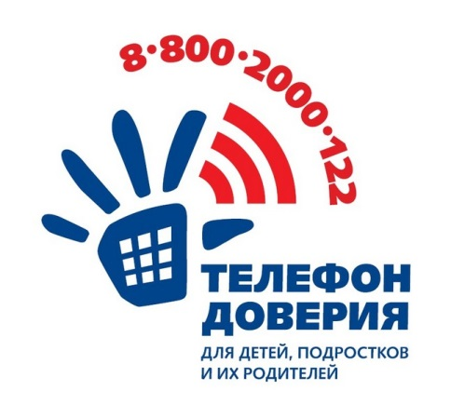

"На пути к объединению семьи"

17 мая в Российской Федерации отмечается Международный день детского телефона доверия.
Инициатива отмечать этот день принадлежит Международному объединению детских телефонов доверия, которое официально признано Комитетом по правам ребенка ООН и включает в себя представительства более 150 стран мира. Представителем России в этой организации с 2007 года является Национальный фонд защиты детей от жестокого обращения.
Организация работы детских телефонов доверия стала одним из ключевых элементов проведения общероссийской информационной кампании по противодействию жестокому обращению с детьми.
Единый всероссийский телефон доверия - 8-800-2000-122 - для детей, подростков и их родителей, находящихся в трудной жизненной ситуации, действует постоянно, звонки по этому номеру осуществляются бесплатно, анонимно и круглосуточно со стационарного или мобильного телефона.
К указанному номеру в Иркутской области подключены: областное государственное учреждение социального обслуживания "Центр помощи детям, оставшимся без попечения родителей", в структуре которого создано отделение «Служба экстренной психологической помощи по телефону», областное государственное образовательное учреждение для детей, нуждающихся в психолого-педагогической и медико-социальной помощи "Центр психолого – медико-социального сопровождения" и областное государственное учреждение здравоохранения "Иркутский областной психоневрологический диспансер".
Телефон доверия оказывает консультативно-психологическую помощь, в том числе в случаях жестокого обращения и насилия, включая случаи сексуального насилия в семье и вне ее, а также осуществляет сбор сигналов о нарушении прав детей и передачу их в органы и учреждения по защите прав детей.

ЕДИНЫЙ ОБЩЕРОССИЙСКИЙ ТЕЛЕФОН ДОВЕРИЯ
8-800-2000-122

ОГУСО «Центр помощи детям, оставшимся без попечения родителей» (664020, г. Иркутск, ул. Ленинградская, дом 91):
8 (3952) 32-48-90
Отделение службы экстренной психологической помощи по Иркутской области:
8-800-350-40-50 (круглосуточно)
ОГУЗ «Иркутский областной психоневрологический диспансер» (664022, г. Иркутск, пер. Сударева, дом 6):
8 (3952) 24-00-07 (круглосуточно)
ОГОУ для детей, нуждающихся в психолого-педагогической и медико-социальной помощи «Центр психолого-медико-социального сопровождения» (664022, г. Иркутск, ул. Пискунова, дом 42):
8 (3952) 22-93-28
(работает в качестве телефона доверия во вторник и четверг с 16:00 до 18:00 часов, в субботу с 10:00 до 14:00 часов)

Линия помощи "Дети онлайн"

В Российской Федерации в целях психологической помощи детям и подросткам, столкнувшимся с опасностью во время использования Интернета и/или мобильной связи, а также информационной и консультационной поддержки детей, подростков, родителей и работников образовательных и воспитательных учреждений по проблемам безопасного использования детьми сети Интернет и мобильной связи по девизом "Безопасный интернет - детям!" работает бесплатная всероссийская служба телефонного и онлайн консультирования для детей и взрослых по проблемам безопасного использования интернета и мобильной связи - Линия помощи "Дети-онлайн".
На линии помощи профессиональную психологическую и информационную поддержку оказывают психологи факультета психологии МГУ им. М.В. Ломоносова и Фонда Развития Интернет.
Обратиться на Линию помощи можно:
- по телефону 8-800-25-000-15 (с 9 до 18 по рабочим дням, время московское, звонки по России бесплатные);
- по электронной почте helpline@detionline.com;
- на сайте http://detionline.com/.

